**بسم الله الرحمن الرحيم**

**دوسية لمادة التربية الوطنية الفصل الثاني**

**للصف الثالث الاساسي**

**الاسم ......................................................................**

**الصف:....................................................................**

**السنة الدراسية ........................................................**

**المدرسة ..................................................................**

**الوحدة الاول**

**سيرة وطن وقيادة**

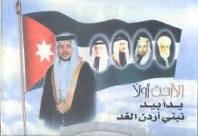

**في هذه الوحدة نتاول المواضيع التاليه 1.جلالة الملك طلال بن عبدالله 2.جلالة الملك الحسين بن طلال 3 نعمل من اجل وطني**

*جلالة الملك طلال بن عبدالله

**فوائد الاشارهالضوئيه**

**1.تنظيم السير 2.تساعد على حل الازمات المروريه 3.تقلل من الحوادث 4.تعود السائقين النظام**

**ممر المشاة :هو الممر المخصص للمشاهوالاشاره الخضراء تسمح بمرور المشاه**

**قواعد المرور (شرطي المرور واعماله)**

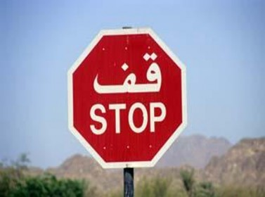

**قواعد المرور : هي عباره عن شواخص توضع في الاماكن المخصص لها**

**وتوضع هذه الشواخص لسائقين**

**وزارة الاشغال هيالمسؤوله عن وضع هذه الشواخص**

**الفائدة من هذه الشواخص**

**1.ارشاد السائقين الى الطرق وطبيعتها**

**2.تقلل من الحوادث المروريه**

**شرطي المرور :هو الشخص الذي ينظم السير وهو نفسه الذي يحرر مخالفة السائقين لقواعد المرور**

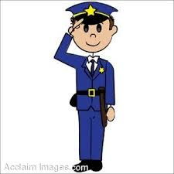 **لباس رجل المرور 1.لباسا خاصا به 2.طاقية 3.ويكون معه صافره**

**الاعمال التي يقوم بها رجل المرور 1.تنظيم حركة المرور 2.مساعدة السائقين وارشادهم**

**3.مساعدة المشاة 4.يحرر المخالفات**

**الاسئلهالمقترحه**



**السؤال الاول**

**ضع اشارة صح امام العبارهالصحيحه واشارة خطأامامالعبارهالخاطئه ؟**

**1.يجب الابتعاد عن الاماكن المنحدره ...........................**

**2.رجل المرور يعمل في المدارس ................................**

**4.السكاكين :ادوات خطره يجب عدم اللعب بها ......................................**

**5.اللون الاحمر في اشارة المرور تدل على الوقوف .........................................**

******************************************************************************************************

**السؤال الثاني**

**لون الاشارهالضوئيهبالالوانالمناسبه**

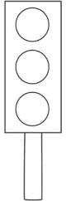

********************************************************************************************************

**السؤال الثالث**

**اكمل الفراغ في الكلمهالمناسبه ؟**

**1.شرطي ................................**

**2.الابتعاد عن اللعب حول ..........................**

**3.الادوات الخطره مثل السكاكين و.........................**

********************************************************************************************************

********************************************************************************************************

**الوحدة الثانيه**

**وطني**

في هذه الوحده سوف نتاول المواضيع التاليه 1.اسم وطني 2.ملك وطني 3.علم وطني

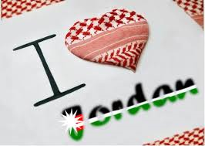

**اسم وطني :هو المملكه الاردنية الهاشميه وعاصمة الاردن عمان**

احرص على حب وطني وذلك بالمحافظة على نظافة

**خارطة المملكهالاردنيهالهاشميه صماء**

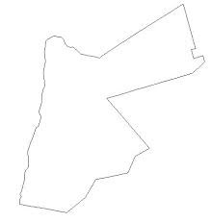

**نعني بالصماء اي لايوجد عليها محافظات**

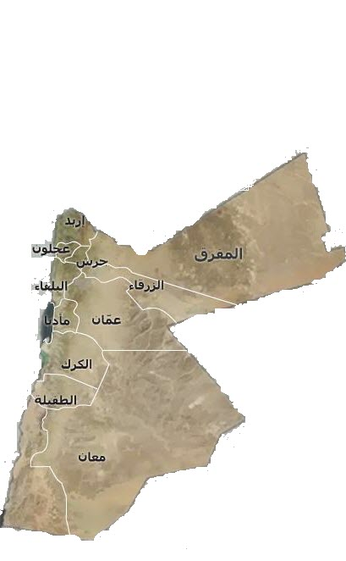

ملك الوطن : هو الملك عبدالله الثاني ابن الحسين

ونحب الملك عبدالله الثاني ابن الحسين لانه 1.قائد الوطن 2.رمز العزه 3.من نسب الرسول صل الله عليه واله وسلم

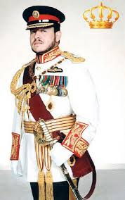

الملك عبدالله الثاني

علم وطني : هي راية البلاد ورمز للعزه والفخر للوطن

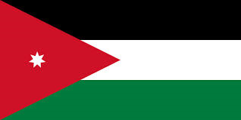

دلالات الالوان العلم الاردني

الاسود :وقائعنا

الابيض صنائعنا

الاخضر :مرابعنا

الاحمر مواضينا

********************************************************************************************************

**الاسئله المقترحة**



**السؤال الاول**

**ادرس الشكل التالي**

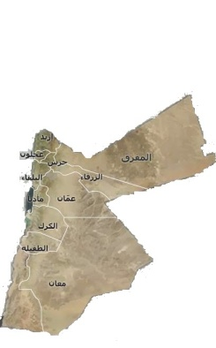

**ما اسم هذا الشكل ......................................**

**ما عاصمة الاردن ............................................**

**ما اسم الملك .......................................**

**\*\*\*\*\*\*\*\*\*\*\*\*\*\*\*\*\*\*\*\*\*\*\*\*\*\*\*\*\*\*\*\*\*\*\*\*\*\*\*\*\*\*\*\*\*\*\*\*\*\*\*\*\*\*\*\*\*\*\*\*\*\*\*\*\*\*\*\*\*\*\*\*\*\*\*\*\*\*\*\*\*\*\*\*\*\*\*\*\*\*\*\*\*\*\*\*\*\*\*\*\*\*\*\***

**السؤال الثاني**

**لون علم الاردن**

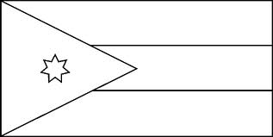

الوحدة الثالثه

الارض من حولنا

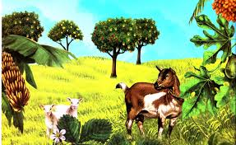

**في هذه الوحده سوف نتاول المواضيع التاليه 1.عناصر البيئه 2.اشكال سطح الارض 3.الليل والنهار 4.الفصول الاربعه (الخريف/الشتاء /الربيع /الصيف )**

**عناصر البيئه :1.الماء 2.الهواء 3.التربه**

**الكائنات الحيه (الانسان الحيوان النبات )**

**الكائنات غير الحيه (الجمادات )**

**المحافظه على البيئة**

1**.عدم قطع الاشجار 3.عدم رمي النفايات في غير الاماكن المخصصه**

**2.المحافظة على نظافتها**

**فوائد الكائنات الحيه للانسان**

**1.النباتات :تمدنا بالظل والغذاء والجمال**

**2.الحيوانات :الحليب والصوف**

**3.الانهار :بمياه الشرب والري**

**4.التربة :تفيدنا في زراعة المحاصيل**

**\*اشكال سطح الارض 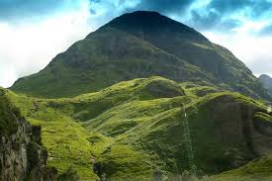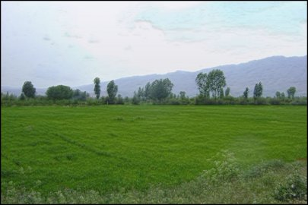1.السهل 2.البحر 3.الوادي 4.الجبل**

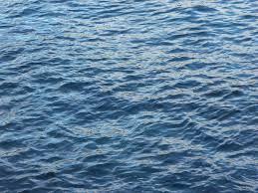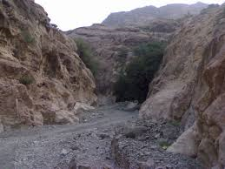

**الليل والنهار**

**يحدث الليل والنهار من دوران الارض حول نفسها**

**الليل :يظهر القمر والنجوم**

**النهار :يظهر الشمس**

**اهمية الليل والنهار للانسان**

**\*الليل :ينام ويرتاح فيه ويستعد للعمل**

**النهار :ففيه يتم العمل ويظهر فيه الضوء ومعرفة الناس والاشياء**

**\*الفصول الاربعه :فصل الخريف /فصل الشتاء /فصل الربيع /فصل الصيف**

**فصل الخريف :لايظهر فيها اوراق على الاشجار**

**الاعمال التي نقوم بها في فصل الخريف**

**1.يقوم المزارع بحراثة الارض 2.وتجهيزها للزراعه وزراعتها للمحاصيل الزراعيه**

**فصل الشتاء :فصل ينزل فيه الامطار والثلوج والاشجار تتساقط اوراقها ويلبسون ملابس ثقيله**

**يحرصون على ارتداء الملابس المناسبه في الشتاء خوفا من البرد**

**فصل الربيع :الجو معتدل وجود الاعشاب الطويلة واخضرار الاشجار وانتشار الازهار**

**افضل الفصول السنه للخروج لرحلات ذلك لجمال الجو والمناظر الطبيعيهالخلابه**

**فصل الصيف : فصل حرارته مرتفعه وشديده وجفاف الاعشاب ونضوج الثمار**

**ويرتدي الملابس الخفيفه ويجب مراعاة السلامهالعامه من اشعة الشمس وعدم التعرض لالاشعه بشكل مباشر والاكثار من شرب الماء**

**الاعمال التي يقوم بها المزارع في فصل الصيف :الحصاد ونضوج الثمار**

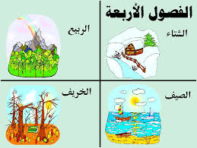  
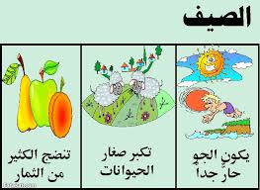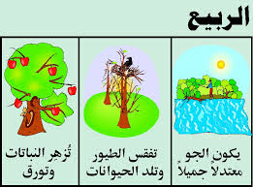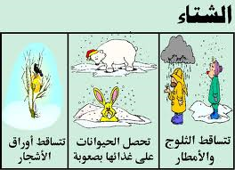

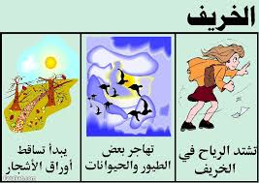

********************************************************************************************************

**الاسئله المقترحة**

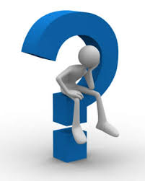

**السؤال الاول**

**من انا ؟**

**1.انا فصل ارتدي فيه الملابس الثقيلهوالدافيه من انا ....................................**

**2.انا فصل يسقط اوراق الشجر من انا ............................................**

**3.انا فصل درجة حرارته مرتفعه والشمس فيه ساطعه من انا ....................................................**

**السؤال الثاني**

**عدد اشكال سطح الارض**

**1..................................................**

**2.......................................................**

**3...........................................................**

**4..........................................................**

**\*\*\*\*\*\*\*\*\*\*\*\*\*\*\*\*\*\*\*\*\*\*\*\*\*\*\*\*\*\*\*\*\*\*\*\*\*\*\*\*\*\*\*\*\*\*\*\*\*\*\*\*\*\*\*\*\*\*\*\*\*\*\*\*\*\*\*\*\*\*\*\*\*\*\*\*\*\*\*\*\*\*\*\*\*\*\*\*\*\*\*\*\*\*\*\*\*\*\*\*\*\*\*\***

**السؤال الثالث**

**لون فصل الشتاء بلون الاخضر وفصل الربيع بلون الاحمر ؟**

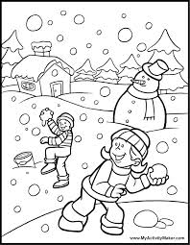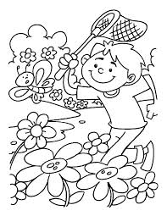

**الوحدة الرابعة   
سيرة الرسول صل الله عليه وسلم**

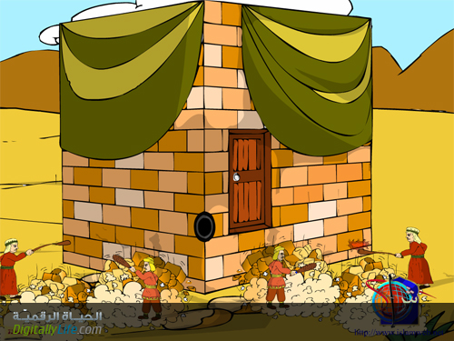

في هذه الوحده سوف نتاول المواضيع التاليه 1.اسم الرسول ونسبه 2.اخلاق الرسول صل الله عليه واله وسلم (مساعدة الفقراء /الرحمة )

*اسم الرسول : محمد مرضعته:حليمة السعدية

اسم والده :عبدالله

اسم والدته :امه بنت وهب

جده:عبدالمطلب

قبيلة :قريش(هي نفسها العشيرة )

اخلاق الرسول (مساعدة الفقراء ):

من مظاهر اخلاق الرسول 1.مساعدة الفقراء

امر الرسول الصحابه بمساعدة الفقراء بجميع شتى الاشياء (من مال او طعام او لباس )

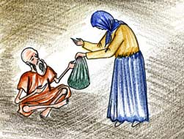

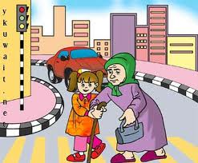

2.الرحمة

من مظاهر اخلاق الرسول الرحمه

كان الرسول رحيما ويداعب الحسن والحسين وكان يحث الناس بالرحمه وكان يقول من لايرحم لا يرحم

الاسئلة المقترحة

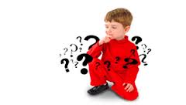

**السؤال الاول**

**اكمل الفراغ في الكلمهالمناسبه ؟**

**اسم النبي ..................................**

**اسم والده ...................................**

**اسم والدته ................................**

**اسم قبيلته ..............................................**

**اسم مرضعته ...............................................**.

********************************************************************************************************

**السؤال الثاني**

**عدد اخلاق الرسول ؟**

**1.....................................................**

**2......................................................**